小学校６年生 ＊単元確認テスト③＊ |  |  | 植物のからだのはたらき
組 番 | 氏 名 |  | /10点
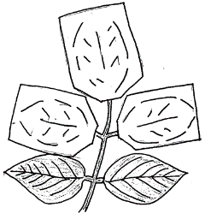
イ
１ 実験をする前の日の午後から、図１のように、ジャガイモの葉にアルミニウムはくでおおいをしました。次の日（晴れた日）の朝、それぞれの葉ア、イ、ウを表１のようにしてから、葉の緑色をぬいて、うすいヨウ素液にひたしました。次の問いに答えましょう。（１点×４）
表１
ア | 日光に当てず、朝のうちにとる。
イ | おおいをはずし、午後まで日光に当ててからとる。
ウ | おおいをしたままにしておき、午後にとる。

ウ
ア
図１

(1) 青むらさき色に変化する葉を、ア～ウからすべて選び、記号を書きましょう。

(2) この実験の結果をまとめました。下にあてはまる言葉を書きましょう。
植物の葉に （ ）が当たると （ ）ができる

(3) 日光に当てず、朝のうちにとったアの葉を調べたのは、どんなことを確かめるためですか。

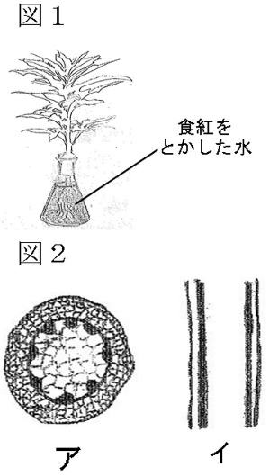
２ 植物の根からとり入れた水がどこを通るのかを調べるため、下の図１のようにホウセンカに食紅をとかした水を吸わせました。次の問いに答えましょう。 (１点×２）

(1) くき、葉の部分を切って、水の通り道のようすを観察しました。下の ア～エ
から結果として正しいものを１つ選び、記号を書きましょう。

ア 何も変化がなかった。 イ くきだけが赤く染まった。

ウ 葉だけが赤く染まった。 エ くきと葉が赤く染まった。

(2) 図２は、くきを縦(たて)に切ったようすと横に切ったようすを示したものです。
横に切ったようすは、ア、イのどちらですか。記号で書きましょう。

横に切ったようす

３ よく晴れた日に、花壇に植えてあるホウセンカに図１、図２のようにビニルふくろをかぶせて葉から水が出てい
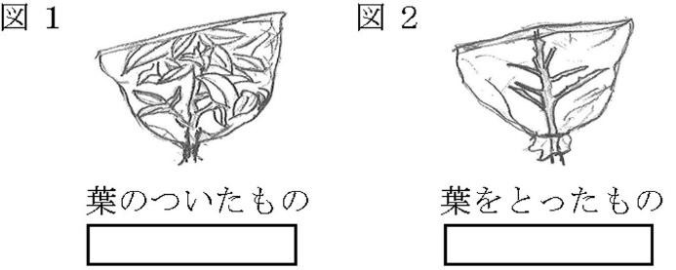
るかどうかを調べました。次の問いに答えましょう。

(1) しばらく観察を続けた後、ふくろの内側はどのように
なりますか。にあてはまる言葉を右のア、イから選んで、

記号を書きましょう。 （１点×２）
ア あまり変化がない

イ くもって水がたまる

(2) 観察したことを下の文にまとめました。（ ）にあてはまる言葉を下のア～カからそれぞれ１つずつ選
根からくきを通ってきた水は、主に （ ）から水蒸気になって出ていく。
植物のからだの中の水が、水蒸気になって出ていくことを、（ ）という。
び、記号を書きましょう。 （１点×２）
ア くき イ 葉 ウ 蒸発 エ 蒸散 オ 呼吸

